11.06.2015
370

На основании статей 8, 43, 45, 46, 56, 57 Градостроительного кодекса Российской Федерации, статей 11, 33 Правил землепользования и застройки города Перми, утвержденных решением Пермской городской Думы от 26 июня 2007 г.
№ 143, с учетом протокола публичных слушаний от 07 апреля 2015 г., заключения о результатах публичных слушаний от 15 апреля 2015 г. № 59

администрация города Перми ПОСТАНОВЛЯЕТ:
1. Утвердить прилагаемый проект межевания территории, ограниченной ул.Монастырской, ул.Максима Горького, ул.Советской, ул.25-го Октября
в Ленинском районе города Перми (далее – проект межевания территории).
2. Департаменту градостроительства и архитектуры администрации города Перми обеспечить размещение настоящего постановления в информационной системе обеспечения градостроительной деятельности города Перми.
3. Функциональным и территориальным органам, функциональным подразделениям администрации города Перми в своей деятельности руководствоваться утвержденным проектом межевания территории.
4. Настоящее постановление вступает в силу с даты официального опубликования в печатном средстве массовой информации «Официальный бюллетень органов местного самоуправления муниципального образования город Пермь».
5. Управлению по общим вопросам администрации города Перми обеспечить опубликование постановления в печатном средстве массовой информации «Официальный бюллетень органов местного самоуправления муниципального образования город Пермь».
6. Информационно-аналитическому управлению администрации города Перми разместить (опубликовать) настоящее постановление на официальном сайте муниципального образования город Пермь в информационно-телекоммуникационной сети Интернет.
7. Контроль за исполнением постановления возложить на заместителя главы администрации города Перми-начальника департамента градостроительства
и архитектуры администрации города Перми Ярославцева А.Г.

Глава администрации города Перми Д.И.Самойлов

УТВЕРЖДЕН
постановлением администрации
города Перми
от 11.06.2015 № 370

ПРОЕКТ МЕЖЕВАНИЯ
территории, ограниченной ул.Монастырской, ул.Максима Горького,
ул.Советской, ул.25-го Октября в Ленинском районе города Перми

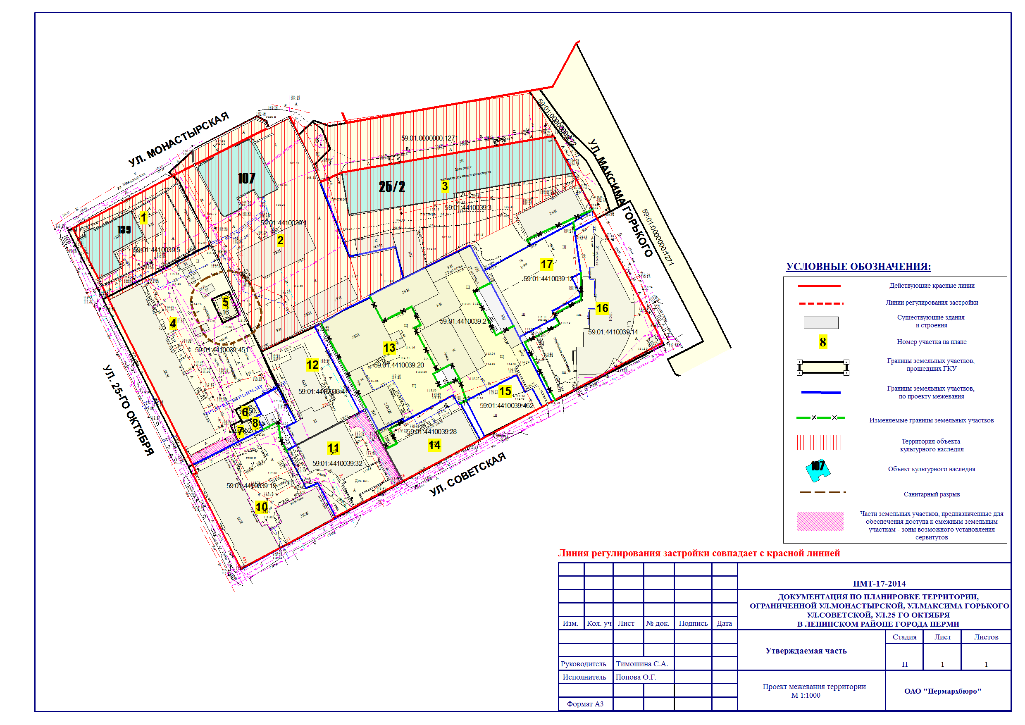
Экспликация земельных участков по проекту межевания территория

№ уч-ка | Кадастровый номер земельного участка | Адрес  земельного  участка | Землепользователь | Вид права на земельный участок | Правоудостоверяющие документы | Вид разрешенного использования | Площадь по документам, кв.м | Площадь по проекту, кв.м | Примечание

1 | 2 | 3 | 4 | 5 | 6 | 7 | 8 | 9 | 10
1 | 59:01:4410039:5 (по результатам межевания) | Пермский край, г.Пермь, Ленинский район,  ул.25-го Октября / Монастырская,2/13 | ООО «Контур-К» | собственность | распоряжение начальника департамента земельных отношений  от 24.12.2013 № 3246 | под 3-этажное административное здание с  мезонином  (лит. А, А1) | 1578,61+ /  -8 | 1579 | без изменений
2 | 59:01:4410039:1 (по результатам межевания) | Пермский край, г.Пермь, Ленинский район, ул.Монастырская,11 | ОАО «Судоходная компания «Камское речное пароходство» | постоянное (бессрочное) пользование | постановление администрации города Перми от 16.09.1996 № 1766 | под существующие административные здания | 4642+ / -14 | 4642 | без изменений
3 | 59:01:4410039:3 (по результатам межевания) | Пермский край, г.Пермь, Ленинский район, ул.Максима Горького,1 | ГОУ «Пермский техникум железнодорожного транспорта» | постоянное (бессрочное) пользование | свидетельство о праве собственности | под учебные корпуса и мастерские | 3998+ / -15 | 4046 | образование земельного участка путем перераспределения с городскими землями
4 | 59:01:4410039:451 (по результатам межевания) | Пермский край, г.Пермь, Ленинский район,  ул.25-го Октября | собственники помещений в многоквартирном доме | долевая собственность | статья 16 Федерального закона  от 29.12.2004  № 189-ФЗ «О введении в действие Жилищного кодекса Российской Федерации» | под многоквартирный дом с кафе | 3367+ / -20 | 3367 | без изменений
5 | 59:01:4410039:16 (по результатам межевания) | Пермский край, г.Пермь, Ленинский район,  ул.25-го Октября,4 | ОАО «Межрегиональная распределительная сетевая компания Урала» | аренда | распоряжение начальника департамента земельных отношений  от 30.03.2012 № 991 | под существующую электрическую КТП-5034 ЭСК «Набережная» | 82+ / -2 | 82 | без изменений
6 | 59:01:4410039:450 (по результатам межевания) | Пермский край, г.Пермь, Ленинский район, ул.25-го Октября,4а | сведения отсутствуют | сведения о земельном участке носят временный характер | сведения отсутствуют | под существующие объекты недвижимости | 54+ / -3 | 54 | без изменений
7 | 59:01:4410039:452 (по результатам межевания) | Пермский край, г.Пермь, Ленинский район,  ул.25-го Октября | сведения отсутствуют | сведения о земельном участке носят временный характер | сведения отсутствуют | под существующие объекты недвижимости | 57+ / -3 | 57 | без изменений
8 | 59:01:4410039:15 (по результатам межевания) | Пермский край, г.Пермь, Ленинский район, во дворе жилого дома по ул.Советской,22 | Пирожкова Нина Гавриловна | аренда | постановление Главы города Перми  от 31.10.2003 № 3161 | под установку укрытия некапитального типа | 18,00 | 18 | без изменений
10 | 59:01:4410039:19 (по результатам межевания) | Пермский край, г.Пермь, Ленинский район, ул.Советская,22 | собственники помещений в многоквартирном доме | долевая собственность | статья 16 Федерального закона от 29.12.2004 г.  № 189-ФЗ «О введении в действие Жилищного кодекса Российской Федерации» | под многоквартирный дом | 1909,70+ /  -6 | 2014 | образование земельного участка путем перераспределения земельного участка с городскими землями
11 | 59:01:4410039:32 (по результатам межевания) | Пермский край, г.Пермь, Ленинский район, ул.Советская,20 | ОАО «Камская долина» | долевая собственность | сведения отсутствуют | под строительство жилого дома с офисными помещениями | 1154+ / -12 | 1154 | без изменений
12 | 59:01:4410039:4 (по результатам межевания) | Пермский край, г.Пермь, Ленинский район, ул.Советская,20а | ОАО «Судоходная компания «Камское речное пароходство» | постоянное (бессрочное) пользование | сведения отсутствуют | под административно-хозяйственные, деловые, общественные учреждения и организации | 1031+ / -3 | 1031 | без изменений
13 | 59:01:4410039:10 (по результатам межевания) | Пермский край, г.Пермь, Ленинский район, ул.Советская,18 | Телепнев  Александр  Александрович | собственность | свидетельство о праве собственности | под базу | 3649 | 3982 | образование земельного участка путем перераспределения земельного участка с городскими землями
14 | 59:01:4410039:28 (по результатам межевания) | Пермский край, г.Пермь, Ленинский район, ул.Советская,18 | ЗАО «Литекс» | аренда земли с 17.09.2009 по 19.04.2014 | решение Арбитражного суда Пермского края от 20.06.2014  № А50-2438/2014 | под встроенные помещения в  2-этажном кирпичном административно-торговом здании (лит.А) | 730+ / -4 | 730 | без изменений
15 | 59:01:4410039:462 (по результатам межевания) | Пермский край, г.Пермь, Ленинский район, ул.Советская | ЗАО «Магнат» | собственность | постановление Главы города Перми  от 25.07.2001 № 1632 | административно-хозяйственные, деловые, общественные учреждения и организации | 410+ / -4 | 410 | без изменений
16 | 59:01:4410039:14 (по результатам межевания) | Пермский край, г.Пермь, Ленинский район, ул.Максима  Горького,5 | театр оперы  и балета им.П.И.  Чайковского | аренда | постановление администрации города Перми от 10.12.2003 № 3498 | под строительство жилого дома со встроенными административными помещениями, общежитием и автостоянкой закрытого типа | 1927,62+ /  -18 | 2014 | образование земельного участка путем перераспределения земельного участка с городскими землями
17 | 59:01:4410039:12 (по результатам межевания) | Пермский край, г.Пермь, Ленинский район, ул.Максима  Горького,3 | ООО «Зеленый мир» | собственность | договор купли-продажи | под здание цеха безалкогольных напитков | 1045,50 | 1090 | образование земельного участка путем перераспределения земельного участка с городскими землями

